**新 书 推 荐**

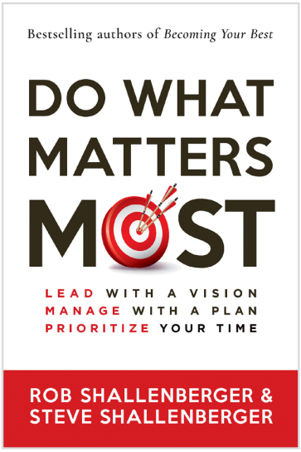**中文书名：《做最重要的事（第二版）》**

**英文书名：DO WHAT MATTERS MOST, SECOND EDITION**

**作 者：Rob Shallenberger and Steve Shallenberger**

**出 版 社：Berrett-Koehler Publishers**

**代理公司：ANA/Jessica**

**页 数：192页**

**出版时间：2025年1月**

**代理地区：中国大陆、台湾**

**审读资料：电子稿**

**类 型：经管**

**内容简介：**

**找回生活平衡！掌握三大习惯，最小化干扰，最大化成就，抽出时间去做最重要的事情。**

**这本关于时间管理的畅销书现已更新至第二版，新增了30%的内容，包括关于在养成健康习惯的过程中维持动力的章节。**

真正的个人转变需要正确的心态和技能。本书揭示了如何同时采用这两种方法，并提供了实现持久转变所必需的行动工具。

作者基于其四十年的领导力研究，提出了三大习惯，它们将帮助人们和团队做最重要的事情。这三大高效习惯是：

* 制定书面个人愿景
* 确定并设定年度角色和目标
* 持续进行周前规划

史蒂夫（Steve）和罗布（Rob）做出了大胆的承诺：养成这三大习惯的人可以将工作效率提高至少30%至50%，同时减轻自身压力。对企业而言，这意味着更高的利润、更快乐的员工和更多的创新。对个人而言，这意味着更好的身心健康、更牢固的人际关系，以及更多的平和与平衡感。

通过实施本书中简单易懂的习惯，并辅以个人生产力评估等时间管理工具，你将学会如何主动设计生活，而不仅是被动地活着——你将感受到掌控感、方向感和目标感带来的力量。

**营销亮点：**

* + - **更广泛的读者群：**第2版的目标读者是组织中各个级别的员工，与第1版主要针对组织高层领导的读者群相比，第2版的读者群扩大了许多倍。
    - **普遍的挑战：**本书提供了实用的工具，帮助人们确定各事项的优先次序，将时间投入到生活中最重要的事情上——这对全世界大多数人来说都是巨大的挑战。
    - **新章节和新资源：**第2版新增“维持动力”一章，提供新资源帮助人们在日常生活中应用时间管理工具，并在全书中提供新的示例和最新信息。
    - **旗帜性书籍：**自第1版出版以来，作者的公司Becoming Your Best Global Leadership在项目、客户和地理覆盖范围上都有了重大扩展，其核心培训项目就是围绕本书展开的。
    - **更强的营销力度：**自第1版出版以来，作者及其公司的会议演讲、其他演讲活动、电子邮件活动、社交媒体粉丝、培训项目以及其他营销资产都取得了强劲的增长，这些都将被用来营销本书。

**营销渠道：**

* 利用在ATD、Learning、Training、SHRM等活动中的会议演讲机会，推动批量销售。
* 利用作者成功的营销漏斗，将客户从冷冰冰的联系人变成认证培训师。
* 作者将专门针对第2版开展特定的电子邮件和社交媒体营销活动。这些活动可以将其内部电子邮件列表和上述冷门受众结合起来。
* 作者将联系国际合作伙伴，尤其是罗马尼亚、马来西亚、新加坡、毛里求斯和南非等国的合作伙伴，以提高知名度和销售量。
* 他们将为每一位订购定制计划书的用户开展营销活动。作者的目标是在今年售出10000本，因此他们将在售出每本定制计划书的同时，为第2版计划书开展营销活动。
* 结合作者演讲进行宣传。
* 企业和组织销售。
* 在BK网站：bkconnection.com和社交媒体平台（包括LinkedIn、Facebook、Twitter 和Instagram）上进行推广。
* 向Berrett-Koehler电子邮件列表中的22000名联系人推广。

**目标读者：**

* 博恩·崔西（Brian Tracy）的《吃掉那只青蛙》（*Eat That Frog*）、迈克尔·凯悦（Michael Hyatt）的《自由专注》（*Free to Focus*）和克里斯·贝利（Chris Baily）的《生产力项目》（*The Productivity Project*）的读者
* 目标消费者为企业领导者和管理者
* ATD、SHRM和MPI等专业协会
* 组织顾问
* 组织发展专业人士和学者
* 人力资源专业人士

**作者简介：**

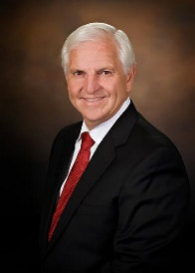**史蒂夫·沙伦伯格（Steve Shallenberger）**是Becoming Your Best Global Leadership的创始人和主席。作为成功的企业家、值得信赖的高级主管、专业的公司培训师和受人尊敬的社区领导，他拥有40多年的职业经验。沙伦伯格与斯蒂芬•科维（Stephen R. Covey）共事多年，帮助建立了世界著名的科维领导中心（Covey Leadership Center）。

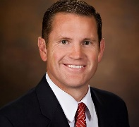**罗布·沙伦伯格（Robert R. Shallenberger）**是Becoming Your Best Global Leadership的首席执行官。他培训和指导了全球数百家公司，包括许多《财富》500 强企业。他曾在空军中担任过11年的F-16战斗机飞行员，也曾是空军一号的先遣特工，与外国使馆和特工一起周游世界。

**感谢您的阅读！**

**请将反馈信息发至：版权负责人**

**Email**：[**Rights@nurnberg.com.cn**](mailto:Rights@nurnberg.com.cn)

安德鲁·纳伯格联合国际有限公司北京代表处

北京市海淀区中关村大街甲59号中国人民大学文化大厦1705室, 邮编：100872

电话：010-82504106, 传真：010-82504200

公司网址：[http://www.nurnberg.com.cn](http://www.nurnberg.com.cn/)

书目下载：<http://www.nurnberg.com.cn/booklist_zh/list.aspx>

书讯浏览：<http://www.nurnberg.com.cn/book/book.aspx>

视频推荐：<http://www.nurnberg.com.cn/video/video.aspx>

豆瓣小站：<http://site.douban.com/110577/>

新浪微博：[安德鲁纳伯格公司的微博_微博 (weibo.com)](https://weibo.com/1877653117/profile?topnav=1&wvr=6)

微信订阅号：ANABJ2002

